Důvodová zpráva:

Na jednání Zastupitelstva Olomouckého kraje je předloženo ke schválení zařazení akce „II/457 hranice s Polskem – Javorník, křižovatka s I/60H“ do plánu investic Olomouckého kraje na rok 2022. Na program česko-polské spolupráce INTERREG V-A Česká republika - Polsko navazuje v novém programovém období program Interreg Česko – Polsko 2021–2027. Program je zaměřený na podporu hospodářského rozvoje, zvyšování životní úrovně obyvatelstva, ochranu životního prostředí a zlepšování přeshraniční spolupráce mezi institucemi v česko-polském příhraničí.

Olomoucký kraj byl osloven jedním z potenciálních polských partnerů, Dolnoslezským vojvodstvím, ke spolupráci při přípravě a realizaci společného česko-polského projektu zaměřeného na rekonstrukce silnic v česko-polském příhraničí.

Dne 16. 12. 2021 proběhlo online setkání mezi zástupci Olomouckého kraje a Dolnoslezského vojvodství, na kterém zástupci tohoto vojvodství předestřeli svůj záměr na rekonstrukci silnice č. 392 Źelazno – Lądek Zdrój. Tato silnice přímo navazuje na silnici Okresu Kladsko č. 3250D, která vede přímo na hraniční přechod Travná/Lutynia. Okres Kladsko má v plánu tuto silnici také rekonstruovat v rámci možné česko-polské spolupráce. V souvislosti se záměry polských partnerů přichází na straně Olomouckého kraje v úvahu rekonstrukce silnice č. II/457 v úseku státní hranice – Javorník.

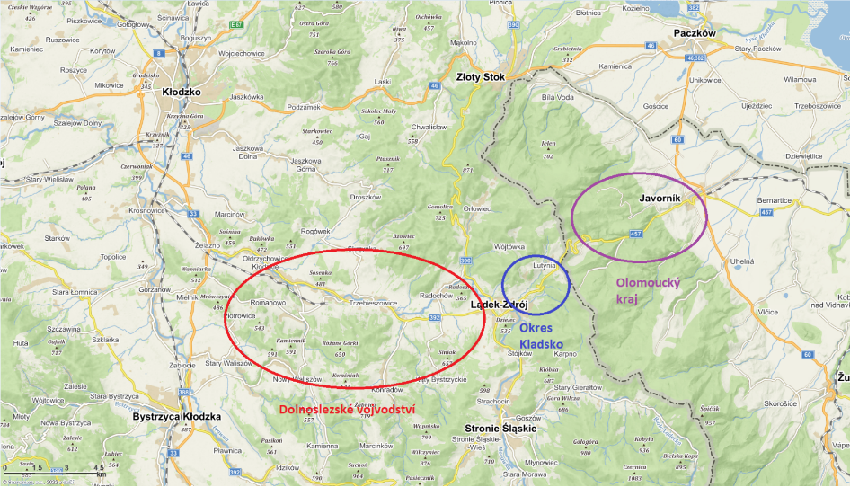

V současnosti není dokumentace a metodika k programu Interreg Česko – Polsko 2021-2027 dopracována do konečné podoby, nicméně je vysoce pravděpodobné, že uvažovaný česko-polský projekt by mohl být spolufinancován v rámci Priority 3 – Doprava, specifický cíl ii) rozvoj a posilování udržitelné, inteligentní a intermodální celostátní, regionální a místní mobility odolné vůči změnám klimatu, včetně lepšího přístupu k síti TEN-T a přeshraniční mobility.

S ohledem na definovaný cíl program podporuje mimo jiné aktivitu:

– Modernizace přeshraničních silničních spojení, včetně mostů (II. a III. třídy na české straně, místních, gminných, powiatových a vojvodských na polské straně)

Podporovány mohou být pouze takové silniční tahy, které vedou ve směru ke konkrétnímu hraničnímu přechodu a jsou skutečně využívány pro účely přeshraniční mobility. Modernizace silnice má za cíl zvýšit její kapacitu a umožnit větší využití daného hraničního přechodu.

Uvažovaný projektový záměr na modernizaci silnic č. 392 Źelazno – Lądek Zdrój (Dolnoslezské vojvodství) a č. 3250D Lądek Zdrój - státní hranice (Okres Kladsko) na polské straně a modernizaci silnice II/457 státní hranice – Javorník na české straně (Olomoucký kraj) zcela jednoznačně splňuje podmínky programu a je proto vhodný k předložení žádosti o poskytnutí dotace do nejbližší výzvy, jejíž vyhlášení se očekává ve čtvrtém čtvrtletí roku 2022.

V případě zájmu Olomouckého kraje o realizaci společného projektu s polskou stranou je vzhledem k předpokládanému termínu vyhlášení dotační výzvy nutné zahájit co nejdříve projektovou přípravu této investiční akce.
Předpokládaný rozsah akce „Silnice II/457 hr. s Polskem – Javorník, kř. s I/60H“

Investiční akce bude řešit modernizaci úseků silnice II/457 od státní hranice s Polskem přes obec Travnou a město Javorník až po napojení na silnici I/60H.

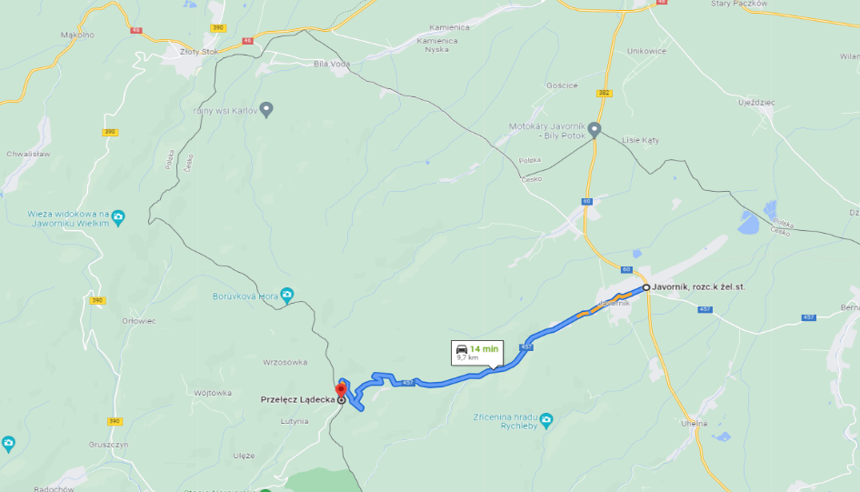

Před zahájením projektové přípravy je nutno zpracovat diagnostické posouzení aktuálního stavu řešené silnice, na základě kterého budou přesně definovány řešené úseky silnice včetně návrhu jejich modernizace. Diagnostiku předmětného úseku silnice II/457 zajistí Správa silnic Olomouckého kraje, p. o

Uvažované rozdělení dílčích úseků:
- hranice s Polskem – Travná, km 0,000 – 4,400, délka úseku 4,400 km
- Travná – Javorník, km 4,400 – 6,148, délka úseku 1,748 km
- Javorník (intravilán), km 6,148 – 8,338, délka úseku 2,190 km
- Javorník (intravilán), km 8,338 – 8,863, délka úseku 0,525 km
- Celková délka úseků: 8,863 km

Uvažované technické řešení:
- remix - recyklace stávajících asfaltových vrstev za horka v tl. max. 70 – 90 mm (nízkoodpadová technologie snižující množství vstupních surovin při rekonstrukcích stávajících obrusných a ložních vrstev komunikací)
- pokládka nových asfaltových vrstev v mocnosti až 50 mm

Odhadované celkové nálady stavby = cca 90 mil. Kč s DPH

V závislosti na zvolené technologii stavebních úprav jednotlivých úseků, vycházející z provedené diagnostiky, budou náklady stavby následně rozděleny na způsobilé a nezpůsobilé výdaje. V případě, že diagnostika vyhodnotí některé části silnice jako kvalitativně dostatečné, nebudou tyto části v rámci investiční akce řešeny.

Dle dostupných informací se dá předpokládat dotace ve výši 80 % způsobilých výdajů z Evropského fondu pro regionální rozvoj a 5 % způsobilých výdajů ze státního rozpočtu ČR.

Stávající 3 mosty v obci Travná byly zrekonstruovány v rámci výzvy č. 1 Regionálního operačního programu Střední Morava v roce 2008 a nebudou proto předmětem této rekonstrukce.

Vlastní projektovou přípravu a následnou realizaci investiční akce a česko-polského projektu bude zajišťovat Odbor investic. Zajištění projektové přípravy by mělo proběhnout v průběhu roku 2022.

Finanční prostředky na zajištění projektové přípravy jsou odhadovány na 750 tisíc Kč. Tyto prostředky budou nárokovány Odborem investic z přebytku hospodaření Olomouckého kraje za rok 2021. Do doby schválení přebytku budou finanční prostředky ve výši 750 tis. Kč převedeny změnou rozpisu rozpočtu po schválení akce do plánu investic z investiční akce „II/444 Mohelnice - křížení s železniční tratí“ ORG 100646, kde předpokládáme finanční plnění v listopadu 2022. Po schválení rozdělení přebytku hospodaření a finančních prostředků pro akci „II/457 hranice s Polskem – Javorník, křižovatka s I/60H“ budou finanční prostředky vráceny zpět na akci „II/444 Mohelnice - křížení s železniční tratí“.

Zpracování projektové dokumentace pro řešené úseky nemůže být v současné době zahájeno, protože akce není zařazena v plánu investic Olomouckého kraje na rok 2022. Pro možné zahájení projektové přípravy je proto nezbytné schválit akci „II/457 hranice s Polskem – Javorník, křižovatka s I/60H“ do plánu investic Olomouckého kraje na rok 2022.

Rada Olomouckého kraje usnesením č. UR/41/54/2022 ze dne 24. 1. 2022 souhlasila se zařazením akce „II/457 hranice s Polskem – Javorník, křižovatka s I/60H“ do plánu investic Olomouckého kraje na rok 2022 a doporučila Zastupitelstvu Olomouckého kraje schválit zařazení akce „II/457 hranice s Polskem – Javorník, křižovatka s I/60H“ do plánu investic Olomouckého kraje na rok 2022.

